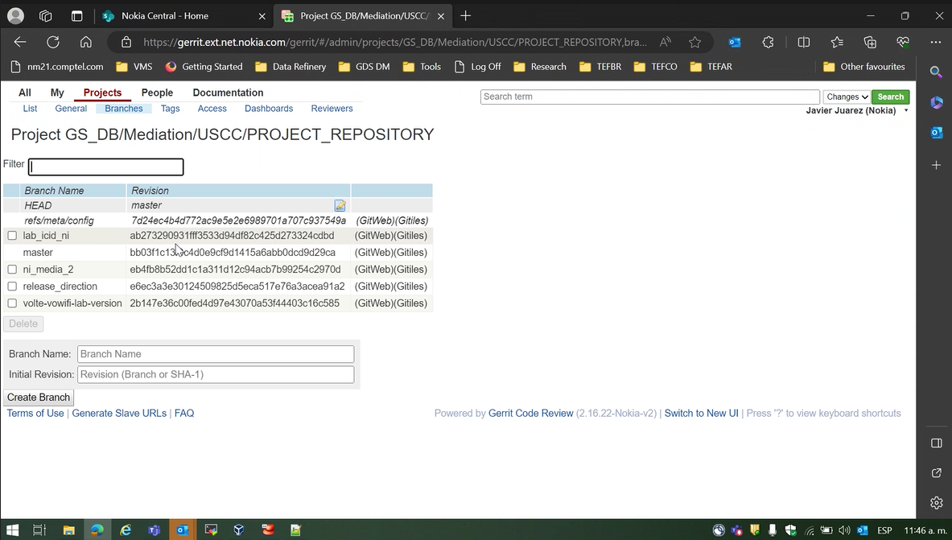

El branch de desarrollo principal es lab icid ini. Tengo clonarlo y lo dejo en master.